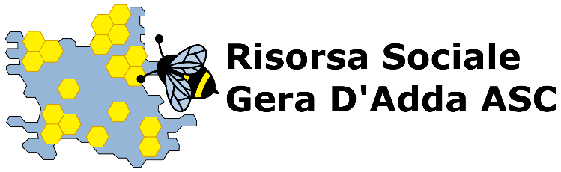

Ambito di Treviglio

CONSENSO GENITORE PER L’EROGAZIONE DI TITOLI SOCIALI PER LA NON AUTOSUFFICIENZA ANNO 2024 - MISURA B2 – FNA

ALLEGATO B

Il sottoscritto

COGNOME NOME
NATO/A A PROV ( ) IL
CODICE FISCALE
RESIDENTE IN VIA N° COMUNE DI CAP.
DOMICILIO solo se diverso dalla residenza VIA N°
EMAIL NUMERO DI TELEFONO

Ai sensi dell'art. 155 del codice civile, poiché́ le decisioni di maggiore interesse relative ai minori sono assunte di comune accordo,

DICHIARA

- Di aver preso visione del BANDO PER L’EROGAZIONE DI BUONI E PRESTAZIONI SOCIALI INTEGRATIVE IN FAVORE DI PERSONE CON DISABILITA’ GRAVE IN CONDIZIONE DI NON AUTOSUFFICIENZA - MISURA B2 – FNA ANNO 2024

- Di prestare il proprio consenso affinché il sig./la sig.ra (nome e cognome) _____________________________ in qualità di genitore, presenti la richiesta a valere sul BANDO PER L’EROGAZIONE DI BUONI E PRESTAZIONI SOCIALI INTEGRATIVE IN FAVORE DI PERSONE CON DISABILITA’ GRAVE IN CONDIZIONE DI NON AUTOSUFFICIENZA - MISURA B2 – FNA ANNO 2024
Per il figlio minore (nome e cognome) __________________________________

Data________
Firma _________________

Allegato Documento di identità del dichiarante

